МБДОУ Кашарский д/с №2 «Сказка»

Конспект открытого занятия по ФЭМП в подготовительной группе на тему «Состав числа 9 из двух меньших чисел»

Воспитатель: Гаврилова Е. Н.

19 ноября 2025 г
Цель: Познакомить с составом числа 9 из единиц.
Познакомить с цифрой 9.
Задачи:
Обучающие:
- составление числа 9 из двух меньших чисел;
-количественный счет до 10 в прямом и обратном порядке;
-умение соединять короткие прямые линии, выполнять узор из квадратов и прямоугольников.
Развивающие:
-развивать умение понимать и выполнять учебную задачу.
-способствовать формированию мыслительных операций, умению аргументировать свои высказывания, рассуждать.
-развивать навыки контроля, правильно оценивать свою работу и работы других детей.
Воспитательные:
-воспитывать доброжелательное отношение к сверстникам, оказывать им посильную помощь.
Методы и приёмы:
-игровой (игры, вопросы, пояснения, использование сюрпризных моментов).
-словесный: (напоминание, указание, художественное слово, вопросы, индивидуальные ответы,
-поощрение,
-анализ занятия.
Демонстрационный материал: 3 набора геометрических фигур (овалы, треугольники)
3 вида игрушек на две команды.
Раздаточный материал:
-цифры по количеству детей; тетрадь в клеточку; карандаши, лист А4, геометрические фигуры
Ход занятия:
Организационный момент:
Воспитатель: Дети, посмотрите, сегодня к нам пришли гости. Они пришли посмотреть и послушать нас. А теперь улыбнемся, поздороваемся с гостями.
(Заиграла музыка, на экране телевизора появляется Звездочёт)
- Ребята, скажите, пожалуйста, кого мы с вами видим на экране?
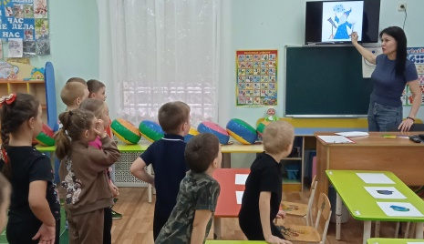
- Правильно, это Звездочёт, а в руках у него письмо, которое написала Фея Математики (показываю детям письмо с адресом: д/сад №2 «Сказка», группа «Пчёлки»), давайте прочтем, что же там написано.
I. Вводная часть к теме занятия:
Воспитатель: «Дорогие дети, пишет вам волшебница, у меня есть очень хороший друг - Звездочёт, он, оказывается, не умеет считать! И мы теперь не знаем, сколько волшебных звёзд на небе. Я узнала, что сегодня у вас занятие по математике и поэтому отправляю его к вам. Помогите ему, пожалуйста! Если вы согласны, то я буду очень рада»
Воспитатель: Ну, что, дети, поможем нашей волшебнице, научим Звездочёта всему, что мы знаем и умеем?
II. Разминка: (Воспитатель с детьми встаёт в круг и предлагает им математическую разминку в виде отгадывания загадки.)
Десять умненьких сестёр все считают с давних пор.
Посмотри, стоят рядком, с ними ты уже знаком. (цифры)
Я на лебедя похожа: шейка есть и хвостик тоже (два)
Эта цифра кувыркалась и шестёркой называлась. (девять)
Я как будто кочерга у меня одна нога (семь)
Что за цифра два кольца без начала и конца (восемь)
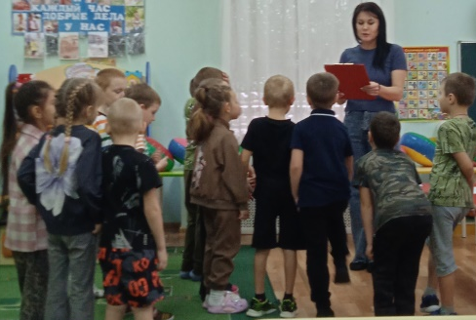
III. Основная часть:
Воспитатель: Молодцы, ребята, спасибо вам за правильные ответы, я предлагаю вам отправиться дальше, для этого нужно разбиться на три команды. Каждая команда подходит к своему столу.
Задание:
Положите в ряд 8 овалов и 1 треугольник.
Во второй ряд 7 овалов и 2 треугольника.
(Воспитатель предлагает детям представить все варианты, составляющие число 9 из двух меньших чисел. Выполнив задание, каждая команда рассказывает, как она составила число 9)
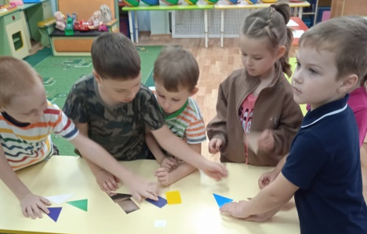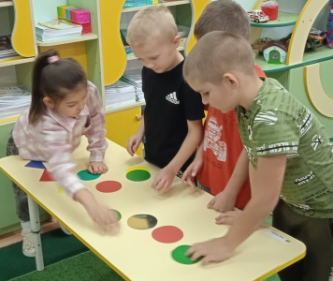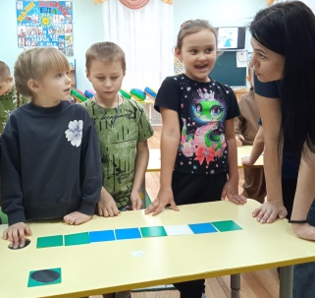
Воспитатель: Вот, Звездочёт, учись! Какие у нас ребята умные! А теперь подойдите все ко мне и возьмите по одной цифре каждый.
Я прочитаю стихотворение, при упоминании нужной цифры, которую каждый себе выбрал, вы подходите к доске и показываете свою цифру.
ОДИН. Остался Джон один - Сам себе он господин.
ДВА. В окошко мышь влетела и в горшок залезть хотела.
ТРИ. За бедной мышкой кошка следом прыгнула в окошко.
А ЧЕТЫРЕ кто? Щенок! Он вбежал и сел у ног.
ПЯТЬ. -Старушка-черепаха. Завизжал щенок от страха!
ШЕСТЬ. Явилась, как не странно, почтальонка-обезьянка.
СЕМЬ. Влетела к ним ворона и за нос схватила Джона.
ВОСЕМЬ. Тигр! Страшный зверь распахнул в квартиру дверь.
ДЕВЯТЬ. В дом вошли тайком чёрный дядька босиком.
Очень трудная загадка! Как добиться в нём порядка?
Джонни думал и гадал, а потом себе сказал:
-Догадался! Все понятно! Буду я считать обратно.
(При упоминании нужной цифры ребята садятся обратно)
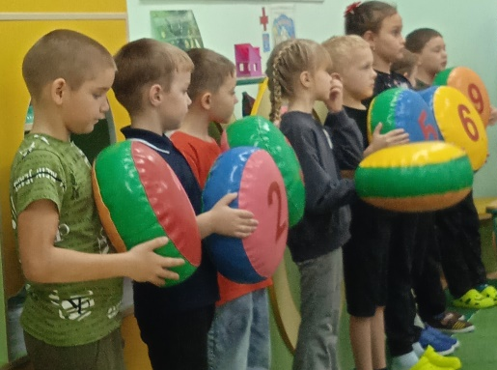
Воспитатель: Вот, дорогой Звездочёт, мы и повторили и тебя научили счёту до 9 прямому и обратному.
IV. Физическая минутка
Мы считали, мы считали наши пальчики устали,
А теперь мы отдохнём, и опять считать начнём.
Раз, два, три, четыре, пять, все умеем мы считать,
Отдыхать умеем тоже, руки за спину положим,
Голову поднимем выше, и легко – легко подышим!
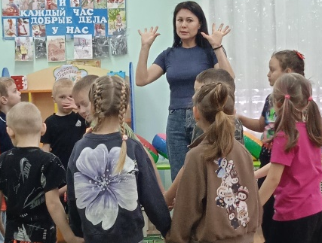
V. Игровое упражнение «Найди, где»:
Воспитатель: Ребята, сейчас садимся на свои места, у вас на столах лежат листы бумаги и геометрические фигуры, вы должны, согласно, задания расположить фигуры на этом листке.
- круг в центре листа;
- квадрат в левом верхнем углу;
- прямоугольник в правом верхнем углу;
- треугольник в нижнем правом углу;
- ромб в левом нижнем углу.
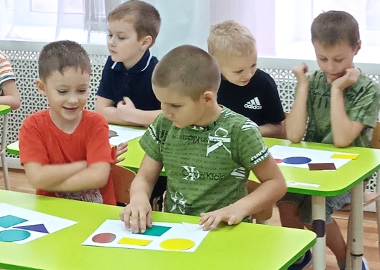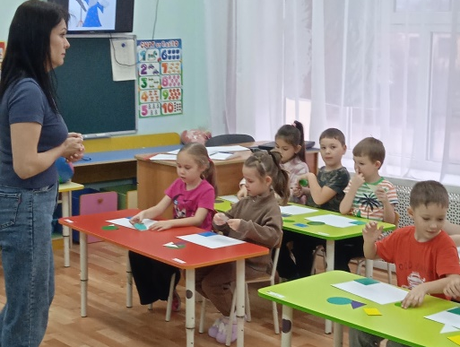
VI. Заключительная часть (обобщение занятия через игровую деятельность)
Воспитатель: Ребята, я предлагаю вам поставить в красный обруч три машины, в синий-трех зайцев, а в зеленый-две куклы.
-Сколько групп игрушек стоит перед вами? (3)
-Во всех ли группах одинаковое количество игрушек? (нет)
-Каких игрушек меньше всего? (в зел. обруче 2 куклы)
-Каких игрушек равное количество? Сколько всего игрушек в трех обручах? (8)
-Ребята, что нужно сделать, чтобы в каждой группе было одинаковое количество игрушек? (добавит куклу)
-Количество игрушек изменилось?
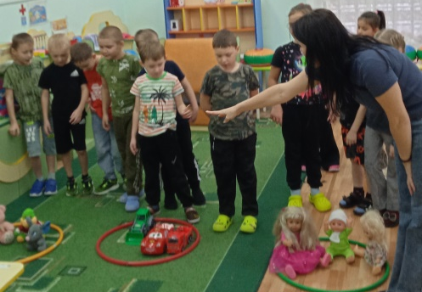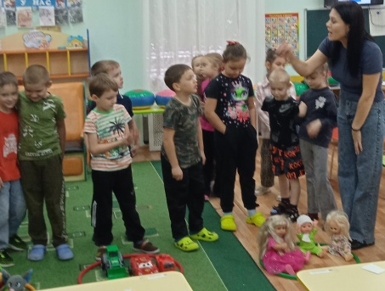
Воспитатель: Вот, Звездочёт, и закончилось наше занятие. Тебе понравилось у нас?
-Всё запомнил? Я думаю, что волшебница будет довольна твоими знаниями. Давайте, ребята, попрощаемся со Звездочетом и пожелаем ему, чтобы он пересчитал все звёзды на небе.
Воспитатель предлагает детям пройти за столы. Дети выполняют в тетрадях задания, предложенное воспитателем. Нарисовать узор из квадратов, узор из прямоугольников.

